KANN Ausgleichsscheibe für Plattenlager

KANN Baustoffwerke

Eigenschaften

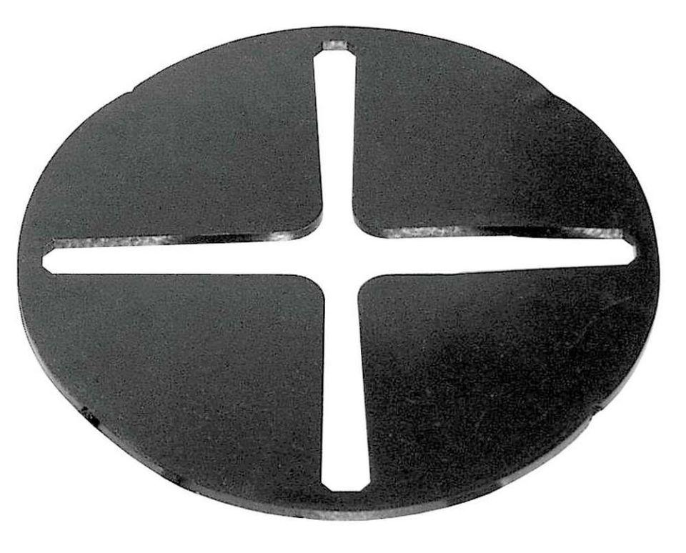

GTIN:

4024991828906

HAN:

9008174

Werkstoff

Kunststoff

Breite (mm)

95,00

Höhe (mm)

1,00

Länge (mm)

95,00

Breite Fuge (mm)

1,00